OPIS OBRÁZKA

Autorom obrazu je slovenský scenárista, režisér a animátor Viktor Kubal. Ako predlohu si vybral legendu o najznámejšom slovenskom zbojníkovi Jánošíkovi. Zbojník Jurko, ktorý bohatým bral a chudobným dával. Vďaka Kubalovým obrazom legenda Jura Jánošíka bude žiť večne. Stále ostane našim hrdinom.
Na obraze prevládla jednoduchá kresba bez väčšieho množstva detailov, s čiernou kontúrou. Pri prvom pohľade vyniká statná postava zbojníka Jura. Zbojník Juro je vykreslený svetlými farbami. Oblečený je v krémových súkenákoch, ktoré vynikajú na jeho dlhých nohách. Vrch tela mu zdobí jednoduchá krémová košeľa so širokými rukávmi po lakte. Cez pás má opásaný široký opasok hnedej farby so zlatým vybíjaním. Jurkova hlava je oproti telu malá, vynikajú na nej hnedé vlasy a smutný výraz tváre. Najviac dominantné sú na postave ruky. V ľavej ruke drží Jurko pevne plný mešec dukátov. Pravá ruka je najvýraznejšou častou postavy. Jurko ju má vo vzduchu nad hlavou s otvorenou dlaňou. Dlaň dvíha vysoko k oblohe akoby ňou chcel dočiahnuť čo najďalej. Z veľkej doširoka otvorenej dlane sa mu sypú zlaté dukáty. Na večernej oblohe dukáty krásne vynikajú. Výtvarník tu výstižne zobrazil legendárnu vetu ,,bohatým bral a chudobným dával“. Za zbojníkom Jurkom je typický obraz chudoby. V tmavom pozadí sa odkrývajú strechy chudobných chatŕč. Tri chatrče majú tmavomodré zafarbenie. Štvrtá chatrč na pravom okraji obrazu má v tieni tmavé sfarbenie. Nad chatrčami sa rozprestiera tmavá akoby smútiaca obloha. Avšak ligotajúce sa dukáty predstavujú nádej pre lepší život. Zaujímavé na obraze je, že Jurko je na ňom vysoký ako jedľa. Jeho postava siaha nad chatrče vysoko do oblohy. Postava ukazuje istú odvahu, nádej a nezlomnosť v ťažkých časoch.
Tento obrázok som si vybral práve pre postavu zbojníka Jurka, ktorý je na obraze vykreslený ako nebojácny hrdina. Obraz sa mi páči i keď na ňom prevládajú tmavé farby. Svetlými farbami sa autorovi podarilo vykresliť nádej – nádej v hrdinovi.
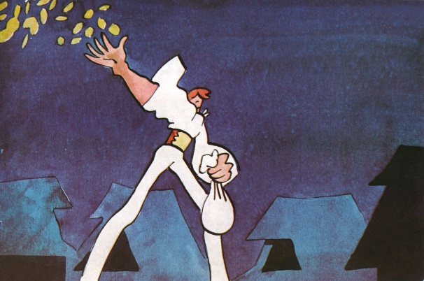
T. Papula, 5. roč.

